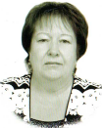
Лучшие научные руководители ДАНЮИ
Гданская Алла Васильевна, учитель химии МБОУ СОШ УИОП г. Зернограда, ведет естественно-научное направление в Зерноградском филиале ДАНЮИ. Ею проводятся консультации по подготовке и защите исследовательских и проектных работ обучающихся. Подготовила более 50 участников, победителей и призеров осенней сессии и научно-практической конференции ДАНЮИ.
Награждена медалью МАН «Интеллект будущего» «За вклад в развитие образования России», многими грамотами, сертификатами и свидетельствами ДАНЮИ.

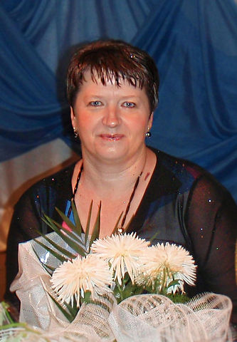
Меняйлова Галина Николаевна, учитель физики МБОУ СОШ УИОП г. Зернограда, ведет научно-техническое направление в Зерноградском филиале ДАНЮИ. Умело организует недели, мероприятия, акции в рамках ДАНЮИ по научной направленности: космосу. физике. Галина Николаевна организовала, подготовила более 40 участников, победителей и призеров осенней сессии и научно-практической конференции ДАНЮИ.
Награждена многими грамотами, сертификатами и свидетельствами ДАНЮИ.

Слинькова Валентина Ивановна,
Заслуженный учитель России, заместитель директора по инновационной деятельности МБОУ СОШ УИОП г. Зернограда,
руководитель Зерноградского филиала ДАНЮИ

